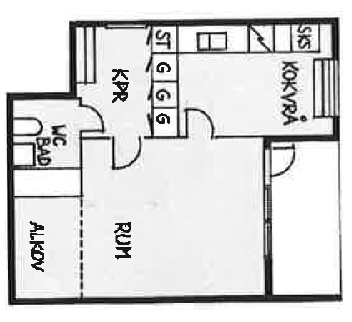

Kristineberg
1 r.o.kokvrå
36 kvm

